Witam serdecznie dziś karty pracy
na dzień 10.06.2020

Kochani dziś ostatni dzień nauki , jutro obchodzimy święto Boże Ciało, a piątek wolny i mamy długi weekend. Mam nadzieje , ze będzie cieplutko.
Zadanie nr 1 Zagadki
Poznajemy zawody. Ciekawe ile rozpoznacie zawodów.
Choć to nie rolnik, lecz rolę ma.
często w teatrze lub w filmie gra. (aktor)

Wśród świateł jaskrawych pracuje,
By potem efekty swej pracy w ciemności wydobyć
I na białych kartach kolory rozłożyć.
A potem możecie w niejednej gazecie
Podziwiać ujęcia w jego pięknych zdjęciach. (fotograf)

Jak się nazywa taki lekarz
Którego pacjent głośno szczeka? (weterynarz)

Za ladą sklepową. Sprzeda to i owo. (sprzedawca)
Kto pracuje w hełmie. Pnie się po drabinie
Kiedy syczy ogień. I gdy woda płynie? (strażak)

Nie jest kotem, a bez strachu. Chodzi po każdym dachu.
Brudne ręce ma i twarz. Ty go też zapewne znasz. (kominiarz)
Kto tnie materiał, aby z części małych
Zrobić całą bluzkę lub garnitur cały? (krawiec)

Kto na skrzyżowaniu bez obawy staje
Bo ręką zatrzyma auta i tramwaje? (policjant)

Ktoś w białym fartuchu,
skaleczony palec nam bandażuje,
A kiedy dopada nas kaszel, syrop aplikuje. (pielęgniarka)

ZADANIE NR 2
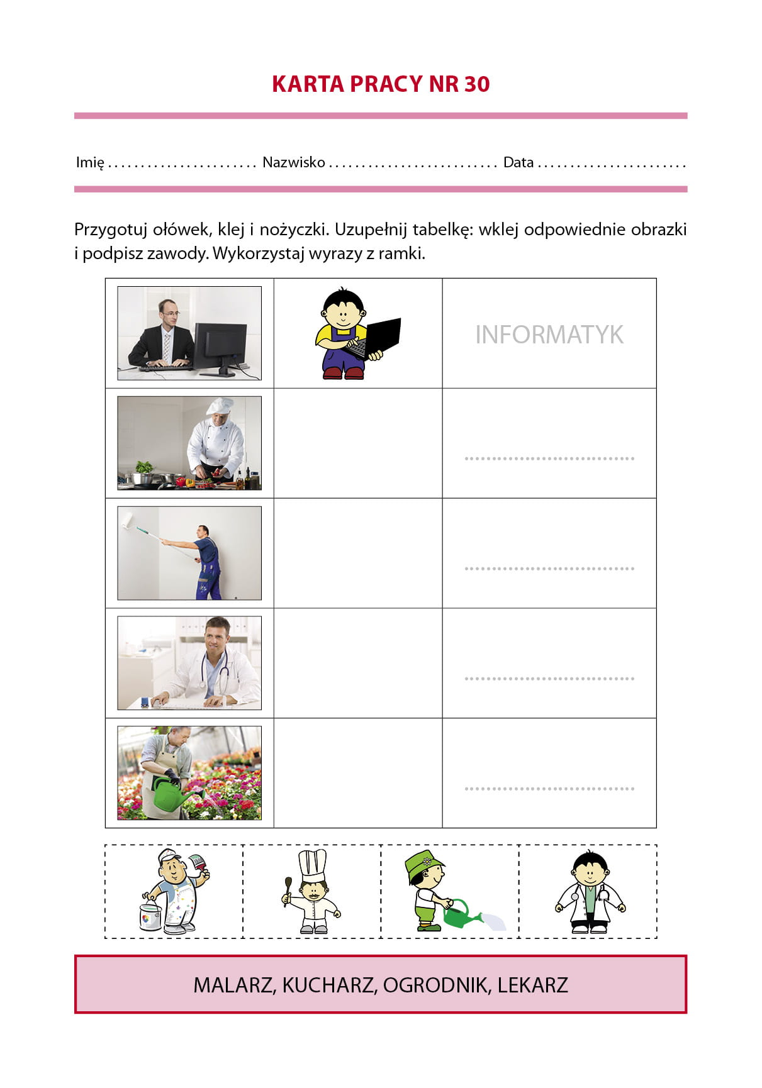
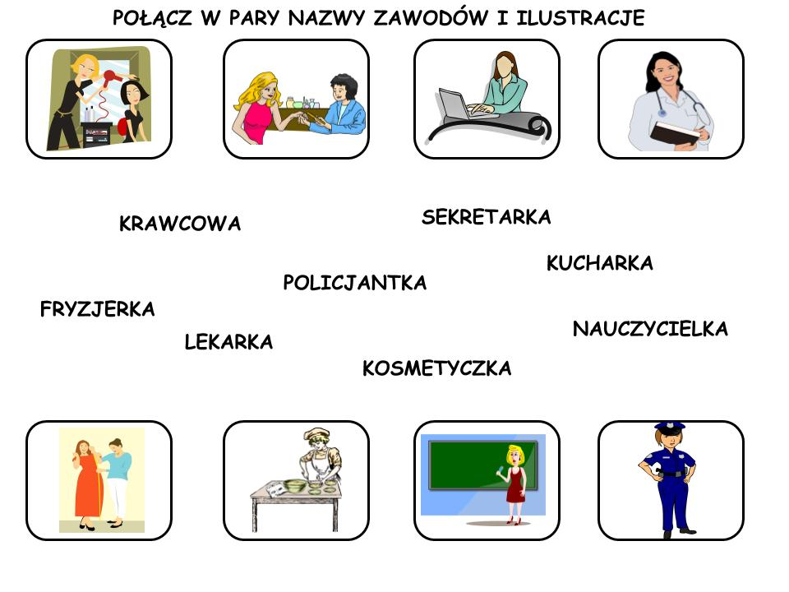
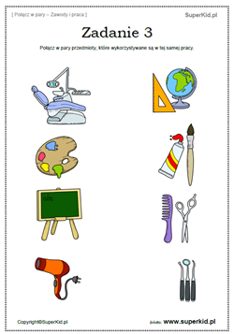
ZADANIE NR 3
Zaznacz zawód jaki wykonują twoi rodzice
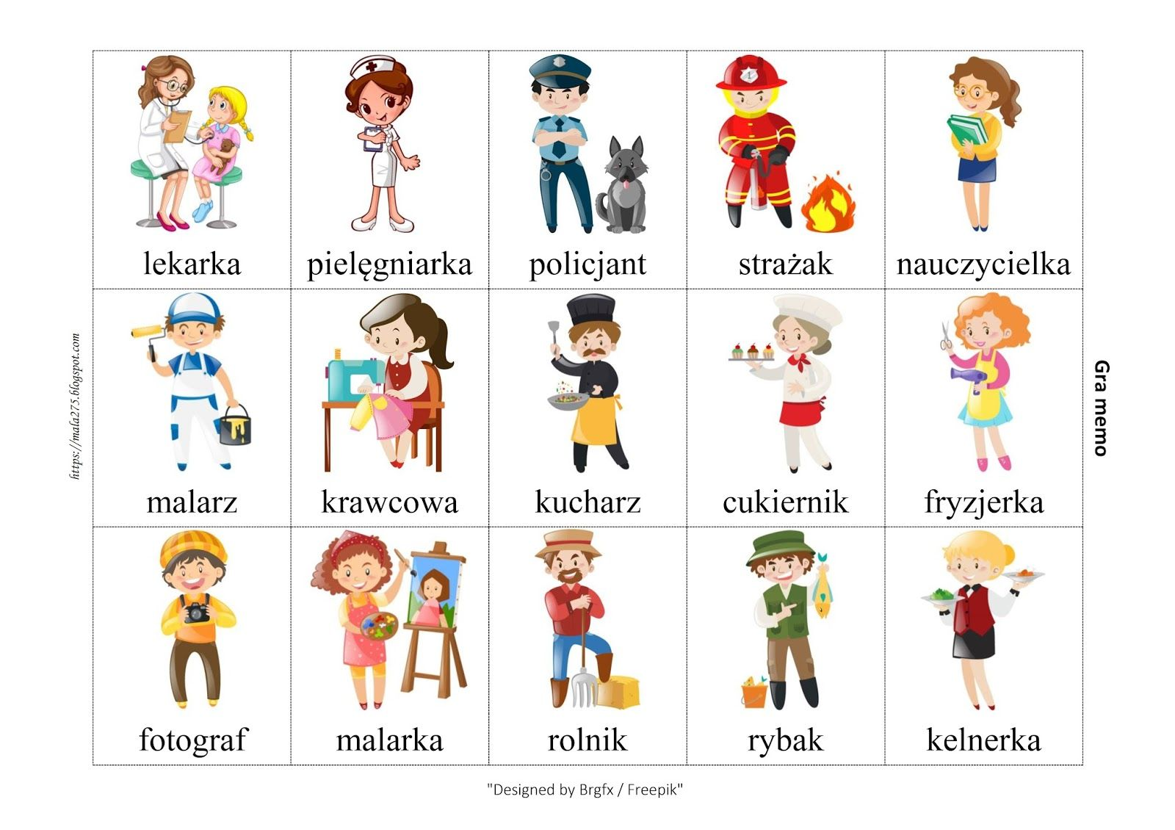

zadanie nr 4
zadanie od p .Jędryczki.
Zad.1. Poszukaj włóczki mogą być inne kolory, postaraj się wykonać kwiaty wg instrukcji
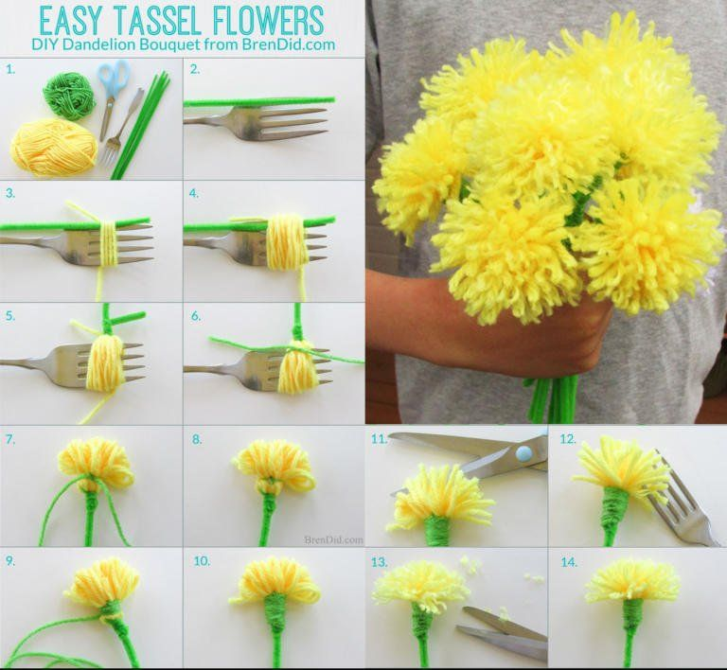
Miłej pracy pozdrawiam.

